NAMA : PUTRI NADIA AYU RAHMAWATI

NIM : 1116101344

1. PENJABARAN FIBONACCI

Bilangan FIBONACCI adalah suatu deret bilangan bulat positif (*integer*) tak

berhingga  yang secara berurutan adalah didefinisikan sebagai berikut ini :

1   1   2   3   5   8   13   21   34   58   89  . . . dst

Jika diamati deret bilangan FIBONACCI di atas, maka dapat dipahami bahwa

nilai bilangan FIBONACCI suku ke-n dalam deret tersebut dapat dihitung dengan

menjumlahkan dua bilangan terdekat pada urutan sebelumnya.

1. ALGORITMA ITERASI

Saya menggunakan algoritma iterasi yaitu mencari perulangan dan saya menanggap ini lebih efisien daripada rekursif karena pencarian lebih cepat dan lebih efektif

Berikut algoritma yang saya gunakan

1. Mulai
2. Menentukan nilai a=0 , b=1 , c=1;
3. Masukkan suku ke-n (jumlah)
4. Jika nilai i memenuhi nilai n maka ke langkah 7
5. Jika nilai i belum memenuhi nilai n maka di lakukan perulangan
6. I = 0 , i <=jumlah , i ++
7. Setelah mendapatkan hasil muncul deret fibonacci dengan batas atas c
8. Selesai

Dan ini contoh kode program dalam bentuk C#

**using** System;  
  
**namespace** fibonacci  
{  
    class Program  
    {  
        **public** static void **Main**(string[] args)  
        {  
            **int** a=0;  
            **int** b=1, c=1;  
              
            Console.**Write**("masukkan jumlah deret fibonacci: ");  
            **int** jumlah = Convert.**ToInt32**(Console.**ReadLine**());  
              
              
            **for** ( **int** i=0; i <= jumlah; i++)  
            {  
                  
                Console.**Write**(a+" ");  
                  
                c = a + b;  
                a = b;  
                b = c;  
                  
                  
            }  
            Console.**WriteLine**();  
            Console.**WriteLine**();  
              
            Console.**Write**("Press any key to continue . . . ");  
            Console.**ReadKey**(**true**);  
        }  
    }  
}

1. Hasil percobaan

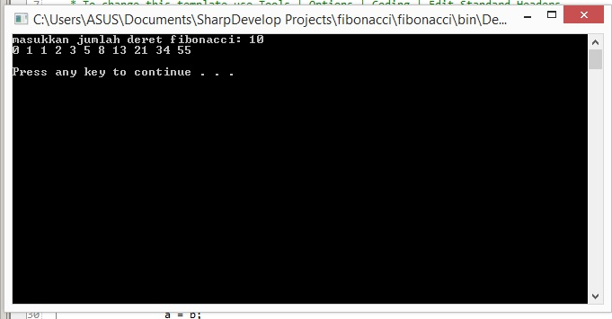

1. Hasil Akhir

Berdasarkan berbagai sumber yang saya kunjungi cara iterasi tersebut dapat mempersingkat waktu pencarian bilangan fibonacci ke n , ini salah satu contoh hasil perhitungan bilangan fibonacci dengan menggunakan teknik iterasi dan teknik rekursif

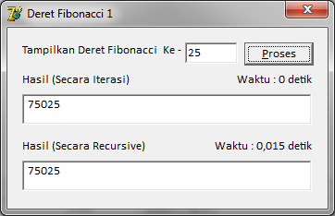

1. Kekurangan karena di tugas di jabarkan bahwa harus mencari hasil ke n, dan saya hanya masih bisa mencari deret untuk hasil akhirnya, untuk ke depan bisa di perbaiki agar bisa mencari hasil akhir dengan cara iterasi